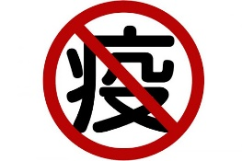**桃園市立新明國民中學防疫小組**

**通 知**

新冠疫情急劇惡化，全台防疫升級，桃園市進入「準第三級防疫」。因此，本校防疫立基於「5月18日防疫小組通知」之基礎，以最嚴謹的態度，重新出發，升級防疫措施，在此跟全校教職員工生與家長夥伴們報告與說明。

**共同執行工作**

一、進入校園前皆量測體溫並配合酒精消毒，高於37.5度即不准進入。

二、教職員工、學生在校上班/上課期間，以全程配戴口罩為原則，除用餐、體育課

或有特殊情況者等例外。學生若違反全程配戴口罩之規定，第一次以警告 一次

處理，第二次開始累加，以此類推。若無法配合，送交相關單位進行裁罰，最

高罰1萬5,000元整。

三、請各班導師與各任課教師於班級任課時，務必要求學生全程戴口罩。

四、班級環境定期消毒工作每天兩次，由導師嚴格監督，以確保環境之清潔。

五、各辦公室，若學生有相關問題請速辦，應避免非必要之情感聯繫。亦請教職員

工控制進入各辦公室學生人數，若有2名以上(含2名)之學生事件處理，應至辦

公室外通風處，以避免各辦公室之群聚。

六、學生每日上午7：00到校，7：00-7：30校園不開放打球。

七、即日起至5月28日(星期五)止，除必要性課程外，一律暫停辦理，每日放學後

，16：30即清空校園，不得留校打球。

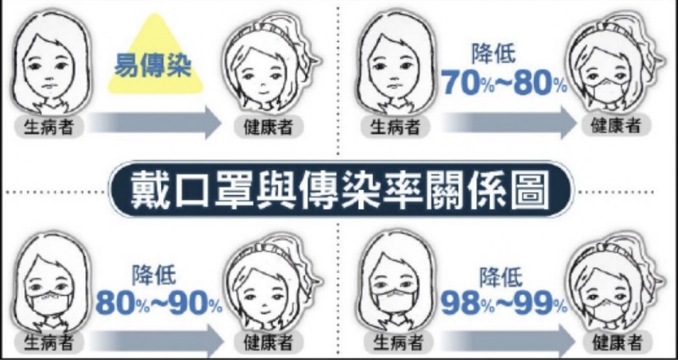

**校園門禁管理**

1. 校園進出除依現行管制規定辦理外，因應新冠疫情凡是訪客、遊客及廠商進出校門，均由警衛室協助量測體溫，如有高於37.5度即不准進入校園。
2. 凡是洽公人員、工程人員及訪客進入校園一律全程配戴口罩，於警衛室完成實聯制、測量體溫與手部清潔後方可入校。

**午餐防疫管理**

使用營養午餐時，有些行為特別容易造成感染：打菜時，彼此的口水、鼻涕等飛沫噴在菜、飯中；用餐過程中講話會有飛沫或嬉鬧會有肢體的接觸；共吃一盤菜，或是分自己的食物給其他人都會有直接或間接病毒傳播的危險性。因此，針對營養午餐部分之規定如下，委由導師入班協助指導用餐工作事項，讓午餐食得更安全更安心。

一、吃飯前

1. 進行環境清潔消毒，將吃飯用的桌椅、打菜用的桌椅以酒精或稀釋漂白水擦

拭過。

2.導師、學生們洗手消毒。

3.負責打菜的學生戴上口罩、帽子。

4.排隊領餐的人戴上口罩。

5.打菜或領餐的同學一律不得交談。

二、吃飯中

1.領完餐回到自己座位，不得聚集或面對面吃飯。

2.回到座位再脫下口罩，手不要接觸口罩面、口罩不要放在桌上。

3.不交談、不接觸其他人。

4.不跟其他人共食一盤、不把食物分給其他人。

三、吃飯後

1.餐後潔牙要與他人保持一公尺的距離，勿聚集在一起，並注意洗手檯面的清

潔，事後立即戴上口罩。

2.用餐後也要記得幫自己洗手消毒。

3.進行環境清潔消毒，將吃飯用的桌椅、打菜用的桌椅以酒精或稀釋漂白水擦

拭。

四、教職員工用餐即日起回到個人辦公室。

**九年級防疫管理**

一、6月7日(一)九年級須返校收拾個人物品，並且大掃除，將教室清潔淨空，歸

還掃具及學校的防疫物資。

二、6月7日(一)九年級不退餐，改為便當形式供餐，請自行備妥環保筷。

三、原訂6月8日(二)起至學期末，七年級需支援九年級畢業班掃區，視九年級

防疫假各班請假人數而定，支援掃區狀況可能提前，屆時會發放支援掃區圖

表，請七、八年級導師協助人力分配。

四、學生請防疫假期間，請九年級導師密切與家長級學生聯繫，提醒學生落實自我

監測，如有知悉學生隔離，應立即通報學務處。

桃園市立新明國民中學防疫小組 敬上